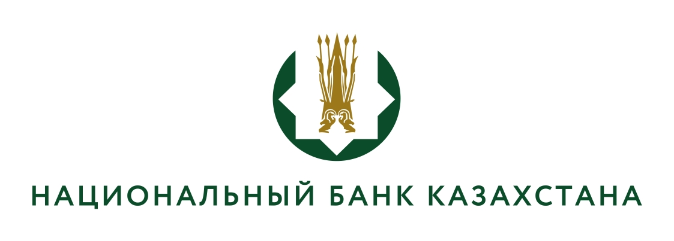

Список кандидатов, допущенных к собеседованию

(протокол заседания конкурсной комисии №3 от 06.06.2024г.)

Допустить к собеседованию кандидатов на вакантную должность ведущего специалиста управления договорной и организационной работы Департамента финансовых технологий Национального Банка Республики Казахстан, получивших при прохождении тестирования оценку равную или выше пороговых значений:

- Аблайханову Салтанат Бақытжанқызы;
- Бекбаева Марлана Жолдаскалиевича;
- Бижан Мәди Қайратұлы;
- Кенесова Адильжана Мамыровича;
- Магзумову Айганым Зауыровну;
- Мейргалиеву Айгерим Нургалиевну;
- Мукатова Ақжола Серикұлы.

